**BỘ LAO ĐỘNG - THƯƠNG BINH & XÃ HỘI**

**TRƯỜNG CAO ĐẲNG CÔNG NGHỆ THÔNG TIN TP.HCM**

**KHOA CÔNG NGHỆ THÔNG TIN – ĐIỆN TỬ**



**BÁO CÁO TIỂU LUẬN  
MÔN HỌC: LẬP TRÌNH PHP2**

**XÂY DỰNG TRANG WEB BÁN SEN ĐÁ ONLINE**

**Giảng viên hướng dẫn: *CHÂU TRẦN TRÚC LY***

**Sinh viên thực hiên: TRẦN NGỌC HIỀN MSSV:501200604**

**Tên nhóm học phần: Lập Trình PHP2**

**Học kỳ: 2 Năm học: 2021-2022**

**Tp.Hồ Chí Minh, tháng 03 năm 2022**

**MỤC LỤC**

PHẦN 1. GIỚI THIỆU ĐỀ TÀI 1

PHẦN 2. NỘI DUNG THỰC HIỆN 2

2.1 Nội dung đã làm được 2

a/ Tổng quan về giao diện 2

b/ Tổng quan về các chức năng 4

2.2 Nội dung chưa làm được 11

PHẦN 3. TÀI LIỆU THAM KHẢO 12

# GIỚI THIỆU ĐỀ TÀI

* **Sơ lược về đề tài :**

Trong xã hội hiện nay, việc kinh doanh online ngày càng phát triển. Các Website bán hàng ngày một nhiều hơn để khách hàng tối giản hóa việc mua sắm mà không cần tốn công ra ngoài. Nhờ đó, ta có thể tránh được những vấn nạn cướp giật khi đi trên đường. Theo làn sóng ấy, em đã tạo ra trang web bán hàng online của riêng mình và mặt hàng em chọn là sen đá. Một thứ gắn bó với em từ những năm cấp 2, cấp 3, khi em bắt đầu công việc kinh doanh sen đá tại nhà để bán cho các bạn, các cô, các thầy.

* **Tổng quan trang web :**

Trang web sẽ bao gồm Users, Admin và giao diện hỗ trợ.

+ Admin :Sẽ là người nắm các bản quản lí về Users, sản phẩm, bình luận, các hóa đơn bán hàng,…

+ Giao diện hỗ trợ: giúp trang web thân thiện hơn với người dùng qua các khả năng tìm kiếm, lọc các sản phẩm qua danh mục, xem lượt view của các sản phẩm, phân trang,…

+ Users : Có thể đăng kí, đăng nhập, quên mật khẩu, Vote, Bình luận, Đặt hàng, Tìm Kiếm, ..

# NỘI DUNG THỰC HIỆN

## Nội dung đã làm được

### a/ Tổng quan về giao diện

* Home (Trang Chủ)

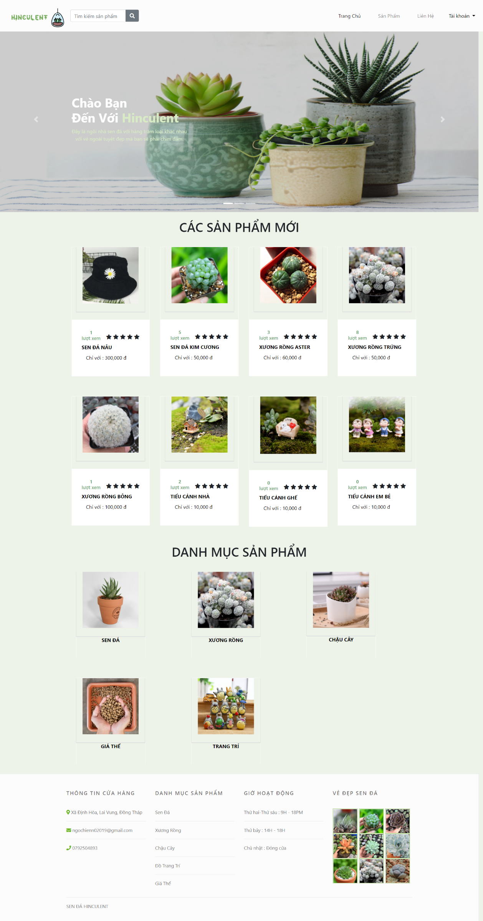

* Header :

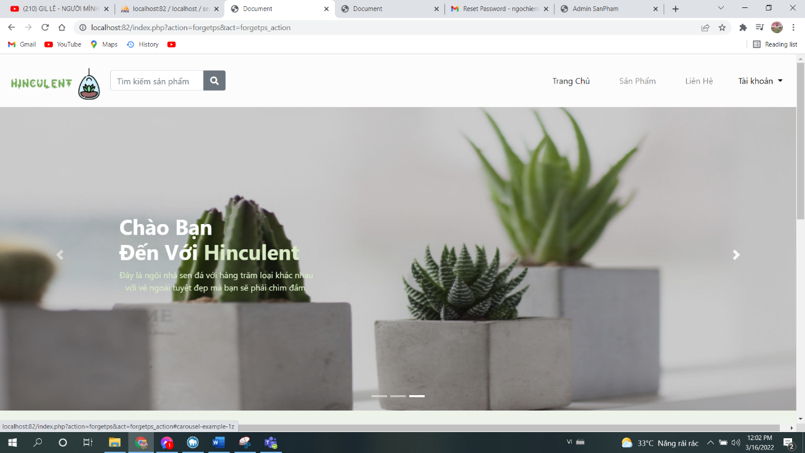

* Footer :

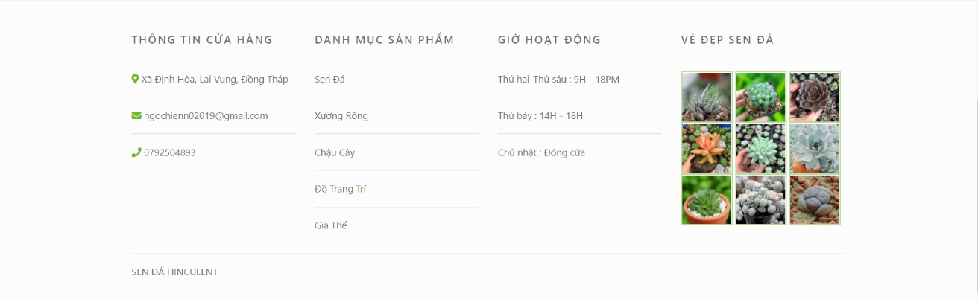

* Sản phẩm :

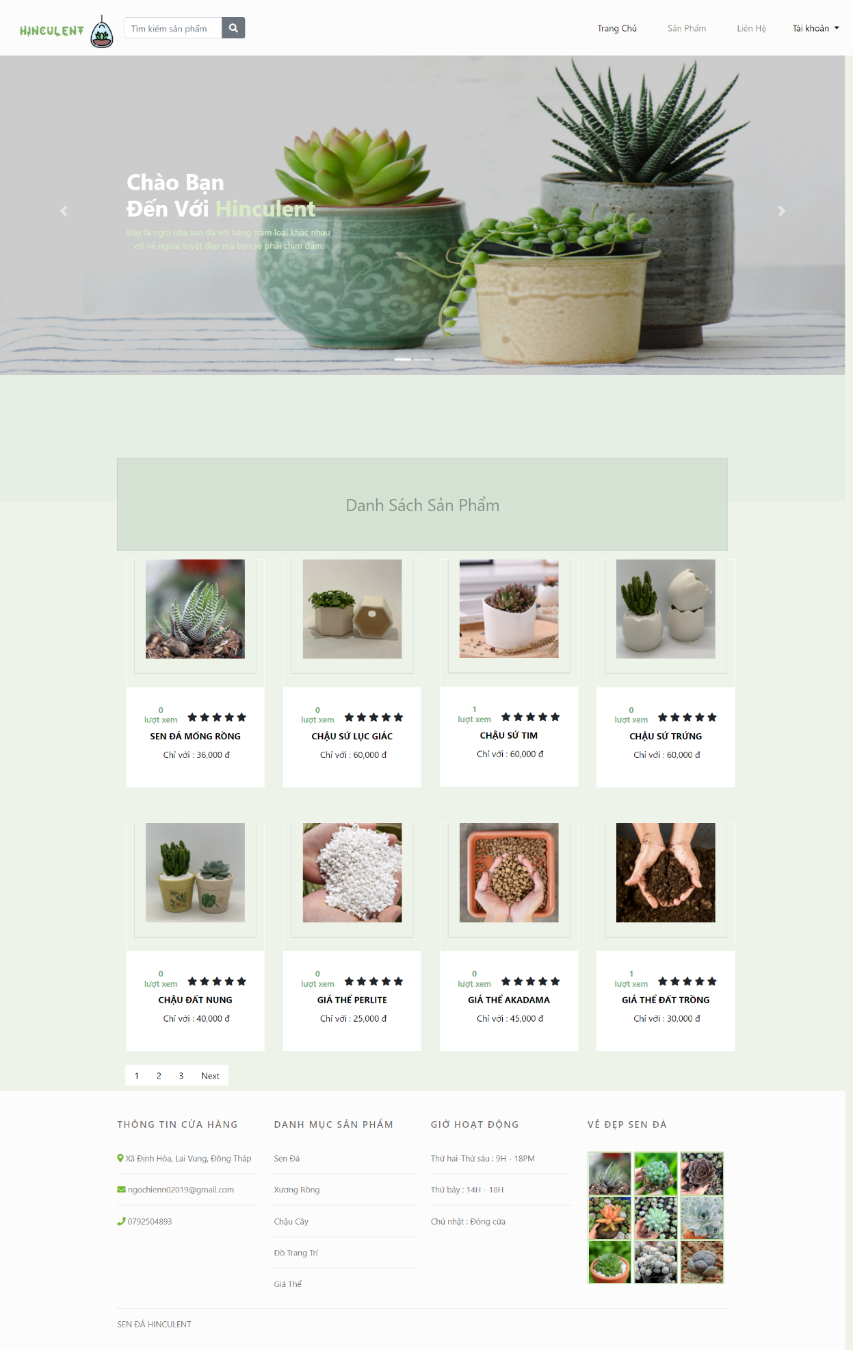

* Đăng Nhập

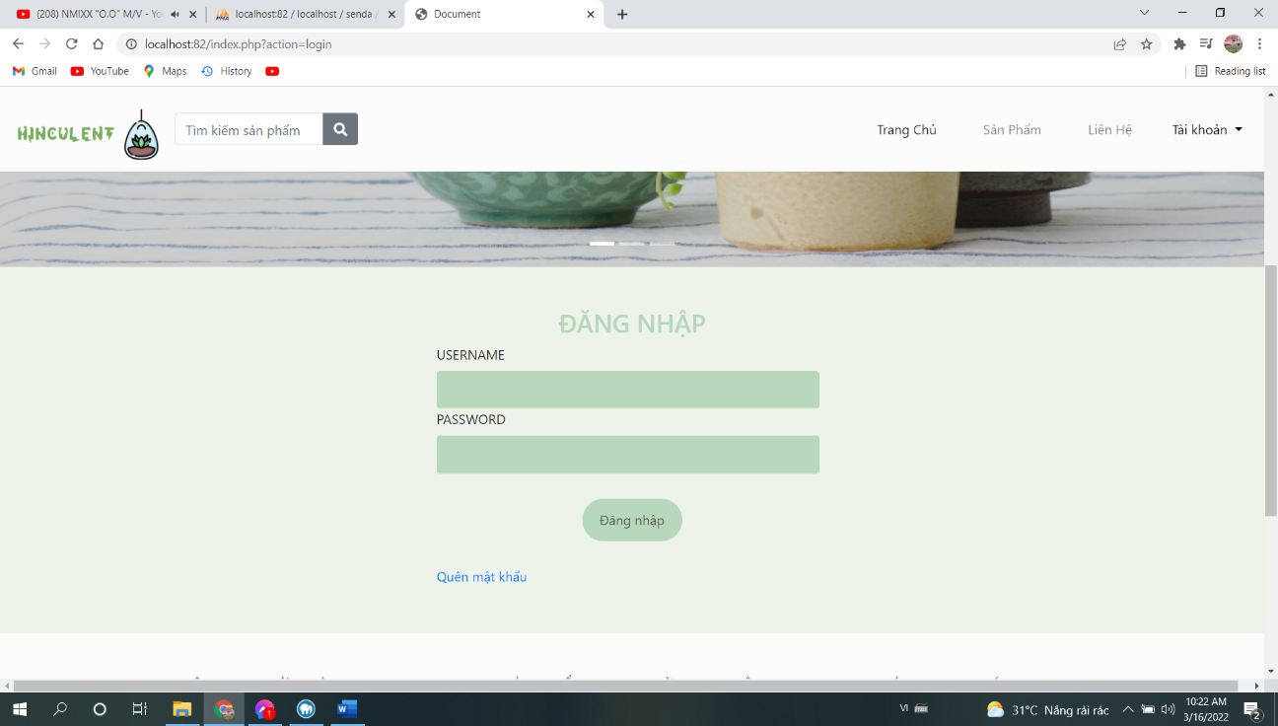

* Đăng Ký

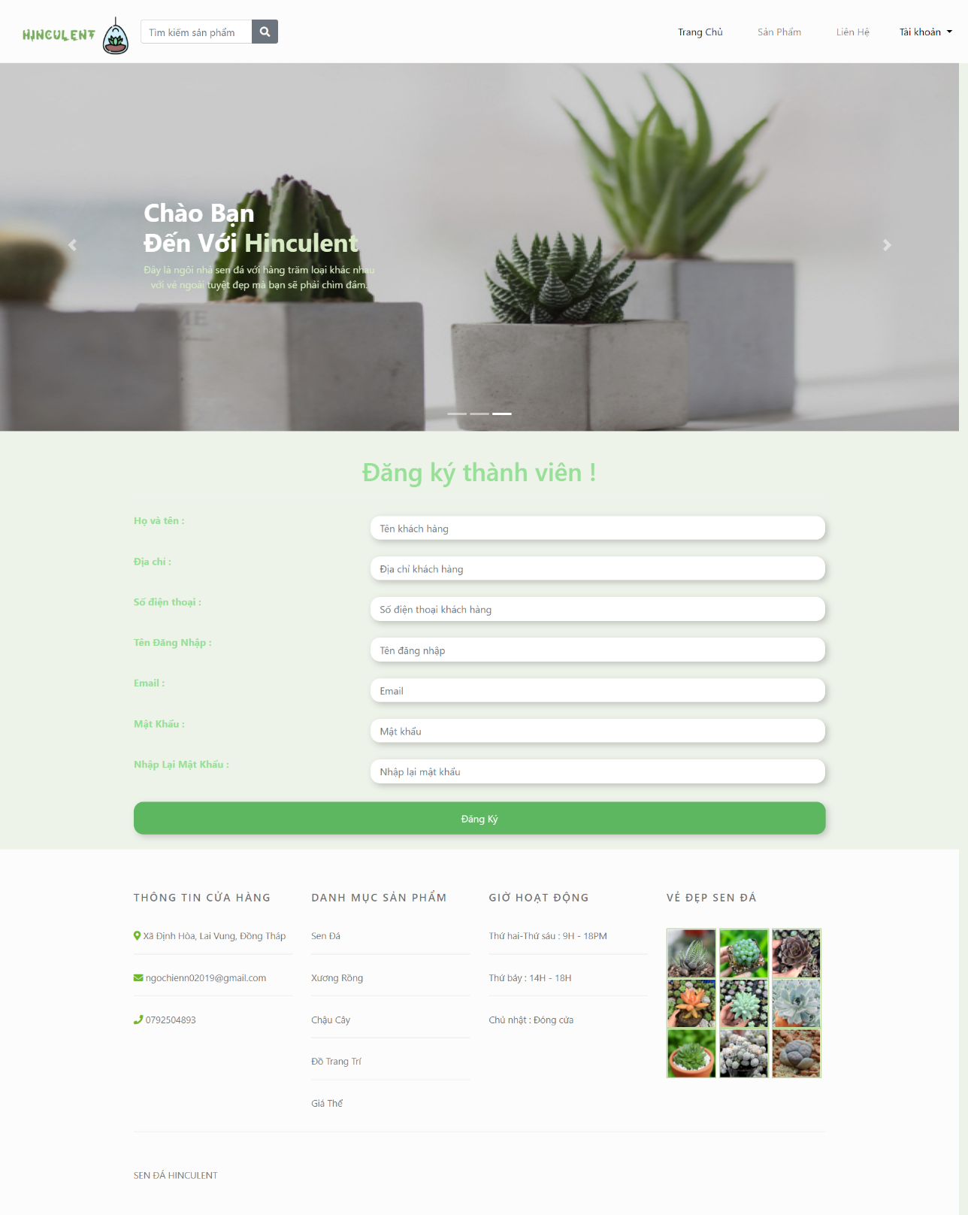

* Trang Admin

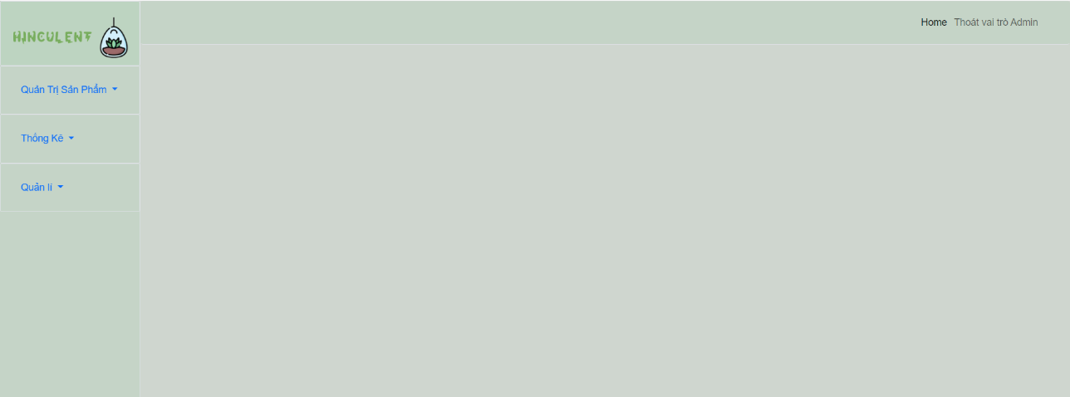

### b/ Tổng quan về các chức năng

* Phía Admin : Chỉ tài khoản Admin mới có nút Vào Admin

Username : hien

Password : 1

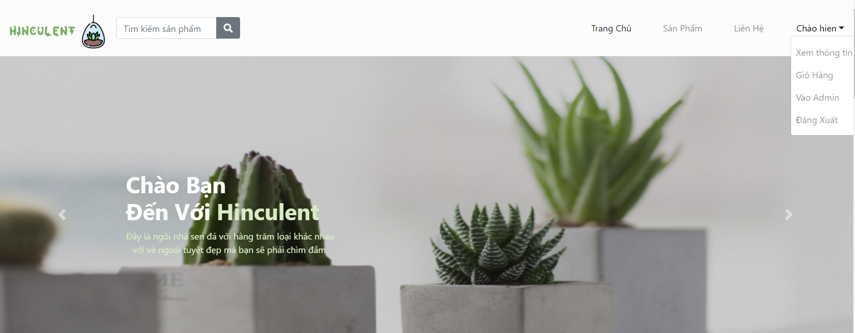

Trang Admin :

|  |
| --- |
| Quản trị sản phẩm |
|  |

|  |  |
| --- | --- |
| Tổng quan chức năng Admin | |
| Khi click thêm hàng hóa Admin có thể thêm bất kì sản phẩm nào |  |
| Khi đã show hàng hóa lên nếu Admin muốn chỉnh sữa có thể click nút Cập nhật để chỉnh lại hàng hóa |  |
| Import file excel xuất ra các doanh mục sản phẩm |  |
| Ở thanh thống kê sẽ xuất ra các mặt hàng đã được bán |  |
| Admin quản lí bình luận |  |
| Admin quản lí hóa đơn |  |
| Admin quản lí users |  |

* Phía giao diện hỗ trợ

|  |  |
| --- | --- |
| Xem được view của từng sản phẩm và danh mục sản phẩm riêng | |
| Lượt view sản phẩm |  |
| Lọc danh mục sản phẩm |  |

|  |  |
| --- | --- |
| Tìm kiếm sản phẩm & Phân trang | |
| Tìm sản phẩm với từ khóa “Sen đá” sẽ lọc ra các sản phẩm sau |  |
| Nút phân trang khi bấm vào next sẽ sang trang kế tiếp |  |

* Phía Users đăng ký

Khi chưa đăng nhập : Thanh tài khoản chỉ có thể đăng nhập và đăng kí.

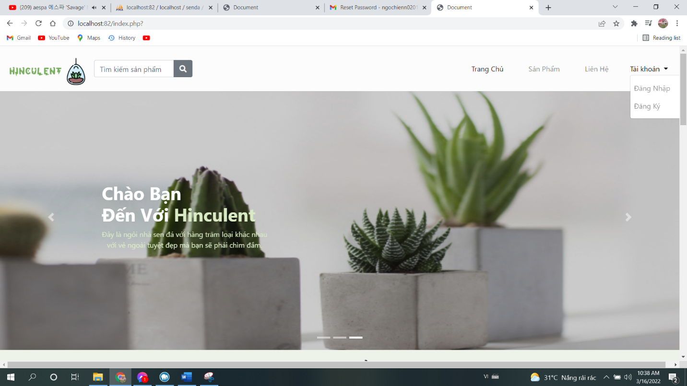

|  |  |
| --- | --- |
| Chức năng quên mật khẩu | |
| B1 : nhấp vào nút “Quên mật khẩu” ở trang “Đăng nhập” |  |
| B2 : nhập gmail và nhận thông báo đổi pass |  |
|  |  |
| B3 : nhấp vào liên kết và thực hiện đổi pass mới |  |

|  |  |
| --- | --- |
| Đăng ký tài khoản | |
| Không được đăng kí gmail, số điện thoại, tên đăng nhập đã tồn tại và phải nhập lại pass trùng khớp nếu không sẽ báo lỗi ! |  |
| Qui định về cú pháp hợp lệ |  |
| Không được bỏ trống trường nào, nếu mọi thứ đều thỏa sẽ đăng kí thành công |  |

Khi đăng nhập :

Thanh Tài Khoản sẽ lấy ra tên đăng nhập về show menu dropdown là : Xem thông tin, Giỏ Hàng, Đăng Xuât

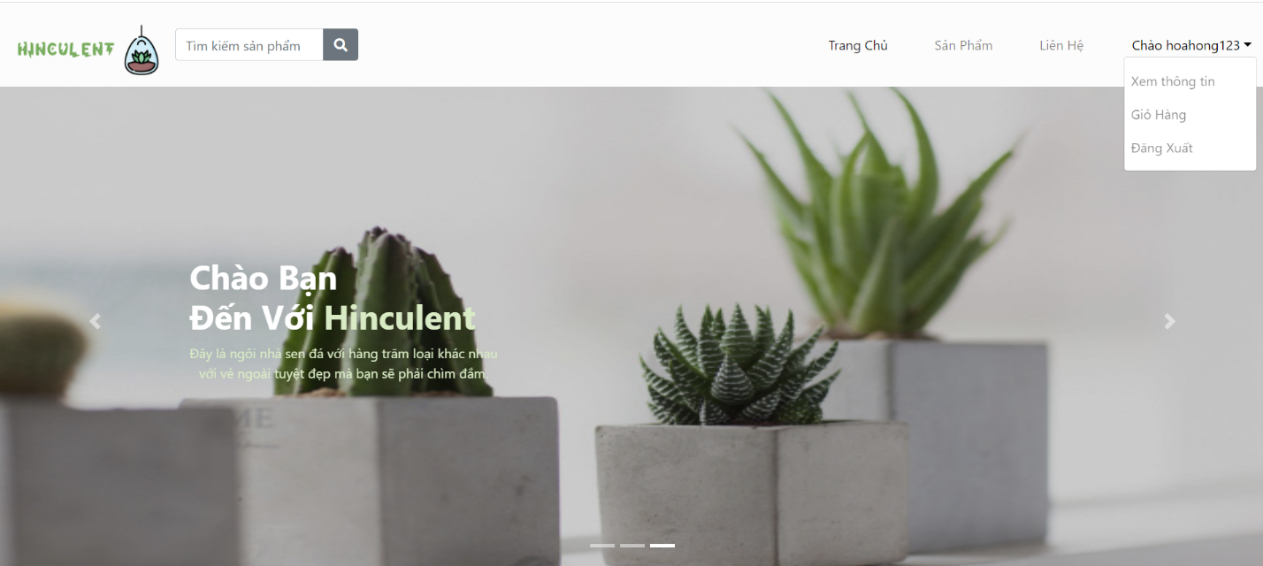

Người dùng có thể thực hiện được :

|  |  |
| --- | --- |
| Vote & Comment | |
| Comment |  |
| Vote:  Lượt vote thể hiện qua số sao và điểm Rating trung bình |  |

|  |  |
| --- | --- |
| Mua hàng & thanh toán | |
| Khi click vào mua hàng thì sẽ chuyển sang giỏ hàng, người dùng có thể xóa sản phẩm hoặc tăng giảm số lượng sản phẩm |  |
| Sau khi bấm thanh toán giao diện sẽ in ra hóa đơn như sau |  |

|  |
| --- |
| Xem thông tin đã đăng ký |
|  |

## Nội dung chưa làm được

* Chưa thể xóa hoàn toàn 1 sản phẩm ở trang Admin vì sự liên kết với các khóa ngoại

# TÀI LIỆU THAM KHẢO

1. <https://freetuts.net/mvc-php-mo-hinh-mvc-la-gi-354.html>

2. <https://laptrinhvienphp.com/bai-28-huong-dan-validate-form-trong-php/>

3. <https://www.tutorialspoint.com/php/index.htm>

4. <https://www.w3schools.com/php/php_sessions.asp>

5. <https://www.php.net/manual/en/functions.user-defined.php>